**EXCELENTÍSSIMO SENHOR PRESIDENTE DA CÂMARA MUNICIPAL DE SUMARÉ**

Pelo presente e na forma regimental, requeiro que seja concedida a “**MEDALHA E DIPLOMA GUNNAR VINGREN E DANIEL BERG”** a **LUCIANO CHARLES BABLER**, conforme Decreto Legislativo Nº 521/2021 da Câmara Municipal de Sumaré.

É com grande honra e satisfação que hoje nos reunimos para homenagear o **Pastor Luciano Charles Babler**, conferindo-lhe a Medalha e Diploma Gunnar Vengren e Daniel Berg, em reconhecimento ao seu excepcional serviço à comunidade e dedicação ao ministério pastoral em Sumaré.

Nascido em Campinas, no estado de São Paulo, Pastor Luciano vem de uma família humilde. Sua mãe, D. Maria de Lourdes, e seu saudoso pai, Sr.Valdomiro Babler, foram pilares importantes em sua formação. Chegou a Sumaré no ano de 1975, onde, ao longo dos anos, tem construído uma trajetória marcada por dedicação e amor ao próximo. Casado há 25 anos com a Pastora Ivanilde F. A. Babler, é pai dedicado de quatro filhos: Heberthy, de 24 anos, Ingridy, de 21 anos, Victor Hugo, de 19 anos, e Laysla Lívia, de 10 anos.

Pastor Luciano trabalhou por 28 anos na gestão de segurança em empresas privadas e, atualmente, exerce a função de Gerente de Logística em uma grande empresa na cidade de Jaguariúna. Mesmo com uma carreira profissional exigente, sempre manteve um profundo compromisso com a fé e a igreja. Contudo, sempre sentiu um chamado espiritual profundo, que descreve como algo sobrenatural de Deus. Iniciou sua jornada na fé ainda jovem, servindo como obreiro por dois anos em uma pequena igreja no bairro do Matão. Após o fechamento dessa igreja, continuou firme em sua fé e missão, junto com outros membros, em busca de um novo lugar para congregar.

Foi em 28 de abril de 2019 que nasceu a Igreja Pentecostal Aliança do Calvário, em Sumaré, no Parque Pavan. A partir de então, com o apoio incondicional de sua esposa, Pastora Ivanilde, começaram a realizar os cultos na garagem de sua casa. Ali, Pastor Luciano foi consagrado e assumiu a liderança espiritual, vendo a necessidade de expandir para um salão maior. Hoje, a sede da igreja está situada no bairro Matão, Parque Pavan, e conta com aproximadamente 230 membros e continua a crescer, especialmente entre as crianças. A igreja também expandiu suas atividades com unidades no Jardim São Marcos, em Campinas, e no Jardim dos Ipês, em Sumaré.

A obra de Pastor Luciano não se limita apenas à pregação. Ele e sua comunidade realizam um trabalho social vital através do projeto "Mãos Amigas", distribuindo cestas básicas para famílias necessitadas em Sumaré. Além disso, durante todos os cultos, cerca de 57 crianças são atendidas e alimentadas na igreja, demonstrando o compromisso com a nutrição física e espiritual. Também levam refeições aos irmãos em situação de rua, assegurando que o amor e a compaixão de Deus se manifestem de forma concreta.

Pastor Luciano, sua dedicação, compaixão e liderança espiritual são um exemplo de serviço à comunidade e amor ao próximo. É com grande alegria que reconhecemos sua imensa contribuição para Sumaré, através da Medalha e Diploma Gunnar Vengren e Daniel Berg. Que seu trabalho continue a prosperar e a inspirar muitos outros a seguirem seu exemplo de fé e generosidade.

Dessa forma, pela relevante contribuição prestada à população sumareense, conto com o apoio dos nobres pares para a aprovação da concessão da “**MEDALHA E DIPLOMA GUNNAR VINGREN E DANIEL BERG”** ao **PASTOR LUCIANO CHARLES BABLER**.

Sala das sessões, 28 de maio de 2024.

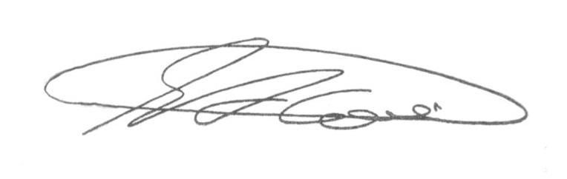

**SEBASTIÃO ALVES CORREA (Tião Correa)**

Vereador